**昆明市东川区政务服务管理局文件**

关于印发《东川区贫困大学生入学“一类事”

办事指南》的通知

区人武部、区教育体育局、区农业农村局：

根据《云南省进一步优化政务服务提升行政效能推动“高效办成一件事”实施方案》（云政发〔2024〕15 号）要求，结合我区实际，制定《东川区贫困大学生入学“一类事”办事指南》，现印发给你们，请认真贯彻执行。

昆明市东川区政务服务管理局

2024年9月5日

(此页无正文）

昆明市东川区政务服务管理局办公室 2024年9月5日印发

昆明市东川区贫困大学生入学“一类事”

办事指南

昆明市东川区政务服务管理局

2024年9月

一、基本信息

|  |  |  |  |
| --- | --- | --- | --- |
| **“一类事”事项名称** | 贫困大学生入学“一类事” | **“一类事”事项编码** |  |
| **牵头单位** | 东川区教育体育局 | **配合单位** | 东川区农业农村局、东川区人武部 |
| **服务对象** | 1.具有东川区户籍(或在东川区领取居住证)。  2.应届、往届贫困大学生 | **“一类事”涉及事项（服务）** | 1.开具贫困人口证明；  2.助学贷款服务；  3.兵役登记服务 |
| **办理形式** | 窗口办理 | | |
| **法定办结时限（工作日）** | 30 | **承诺办结时限（工作日）** | 7 |
| **是否收费** | 否 | **线下跑动次数** | 1次 |
| **线下跑一次原因和环节** | 原件核验 | **网上办理深度** | 三级 |
| **是否支持预约办理** | 是 | **是否支持物流快递** | 是 |
| **联办能力** | 联合办理、联合审查 | | |
| **咨询方式** | 现场咨询：云南省昆明市东川区铜都街道东起路2号政务服务中心二楼62号“高效办成一件事”服务窗口；电话咨询：0871-62131120 | | |
| **监督方式** | 现场投诉：云南省昆明市东川区铜都街道东起路2号政务服务中心二楼201室政务科；电话投诉：0871-62131167 | | |
| **办理时间** | 星期一至星期五：上午（08:00）-（11:30）下午（14:30）-（17:30）法定节假日按国家假期安排调整办理时间 | | |
| **办理地址** | 现场办理：云南省昆明市东川区铜都街道东起路2号政务服务中心二楼62号“高效办成一件事”服务窗口  交通方式：乘坐1路、2路、7路公交车至玉泰尚城站下车，向右前方步行5米即到达。 | | |

二、设定依据

（一）开具贫困人口证明

无。

（二）助学贷款服务

《中华人民共和国教育法》：第四十三条规定受教育者享有按照国家有关规定获得奖学金、贷学金、助学金的权利。

《关于国家助学贷款的管理规定（试行）》：明确了国家助学贷款的适用范围、目的、管理体制等内容。规定国家助学贷款适用于中华人民共和国（不含香港特别行政区、澳门和台湾地区）高等学校中经济确实困难的全日制本、专科学生；是以帮助学校中经济确实困难的学生支付在校期间的学费和日常生活费为目的。

依据《教育部等四部门关于调整完善助学贷款有关政策的通知》（教财〔2023〕4号）有关规定，本专科生1000-16000元/学年，全日制研究生1000-20000元/学年。

（三）兵役登记服务

《中华人民共和国兵役法》第十三条规定：国家实行兵役登记制度。每年十二月三十一日以前年满十八周岁的男性公民，按照县、自治县、市、市辖区的兵役机关的安排，进行兵役登记。经兵役登记并初步审查合格的，称应征公民。

三、申报须知（组合）

（一）办理前置条件：无

（二）材料可通过电子证照库调取的，可免于提交。

（三）提交材料齐全且符合法定条件的，予以受理。

（四）申请助学贷款服务需满足：

1.具有中华人民共和国国籍；

2.学生本人入学前户籍、其共同借款人户籍均在东川区；

3.被根据国家有关规定批准设立、实施高等学历教育的全日制普通本科高校、高等职业学校和高等专科学校（含民办高校和独立学院）、科研院所、党校、行政学院、会计学院（学校名单以教育部公布的为准）正式录取，取得真实、合法、有效的录取通知书的全日制新生（含预科生）或高校在读的本专科学生、研究生和第二学士学生；

4.诚实守信，遵纪守法；

5.家庭经济困难，家庭所能获得的收入不足以支持在校期间完成学业所需基本费用；

6.当年没有获得其他助学贷款；

7.符合以下条件之一的优先支持：农村特困户和城镇低保户；孤儿及残疾人家庭；遭受自然灾害造成重大损失，无力负担学生费用；家庭主要成员患有重大疾病；家庭主要收入创造者丧失劳动能力；无稳定收入的单亲家庭；老、少、边、穷及偏远农村的家庭经济困难家庭；父母双方或一方失业的家庭。

**注意事项：**

|  |  |  |
| --- | --- | --- |
| **办事事项名称** | **事项办理选择** | **情形备注** |
| 开具贫困人口证明 | 非必办 | 经济困难的贫困大学生需要获得资助或助学贷款服务的 |
| 助学贷款服务 | 非必办 | 需要获得助学贷款的贫困大学生 |
| 兵役登记服务 | 必办 | 每年12月31日以前年满十八周岁的男性公民 |

四、申请材料

| 序号 | 材料标准名称 | 材料类型 | 材料形式 | 来源渠道 | 出具部门 | 纸质材料份数 | 材料必要性 | 涉及事项 | 备 注 |
| --- | --- | --- | --- | --- | --- | --- | --- | --- | --- |
| 1 | 申请人居民身份证 | 原件 | 纸质 | 政府部门核发 | 公安部门 | 1 | 必要 | 全量事项 |  |
| 2 | 户口本 | 原件 | 纸质 | 政府部门核发 | 公安部门 | 1 | 必要 | 全量事项 |  |
| 3 | 贫困人口证明 | 原件 | 纸质 | 政府部门出具 | 农业农村部门 | 1 | 必要 | 助学贷款服务 |  |
| 4 | 共同借款人身份证 | 原件 | 纸质 | 申请人自备 | 公安部门 | 1 | 必要 | 助学贷款服务 |  |
| 5 | 高校录取通知书 | 原件 | 纸质 | 学校核发 | \ | 1 | 必要 | 助学贷款服务 |  |

五、办理流程图

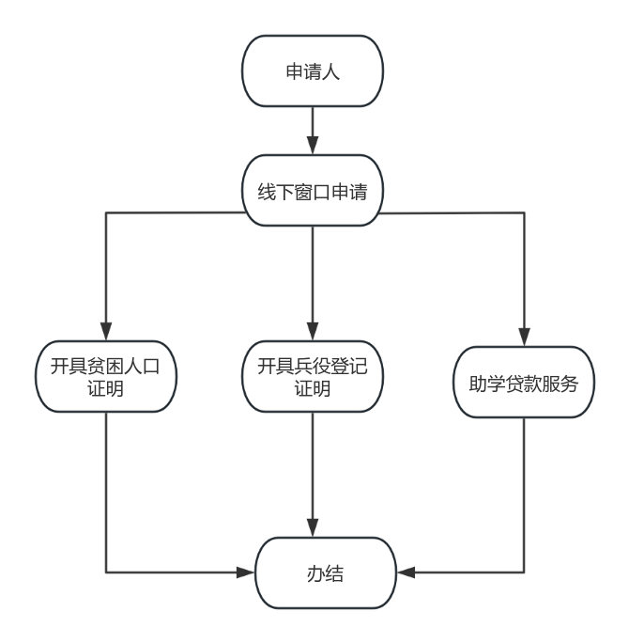

六、办理结果

（一）结果信息

|  |  |  |  |  |
| --- | --- | --- | --- | --- |
| 序号 | 结果名称 | 结果类型 | 是否支持物流快递 | 备注 |
| 1 | 贫困人口证明 | 卡片 | 是 | 窗口取件和邮寄送达 |
| 2 | 男性公民兵役登记/应征报名表 | 卡片 |

（二）样本结果

1.贫困人口证明

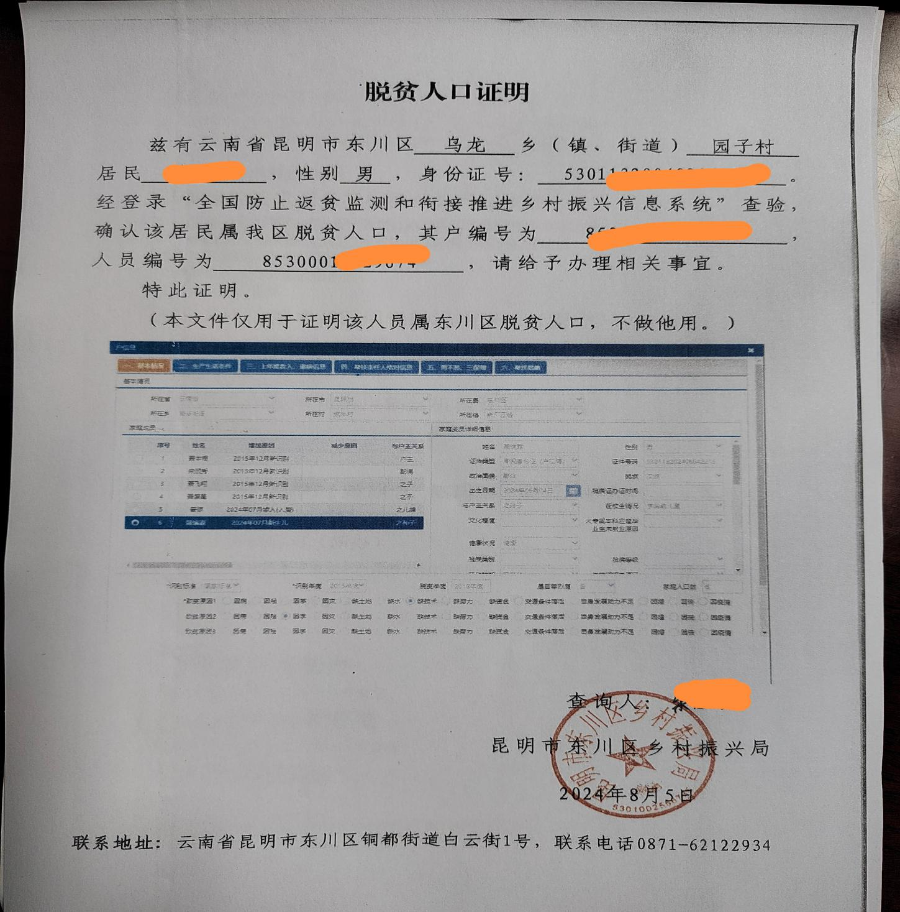

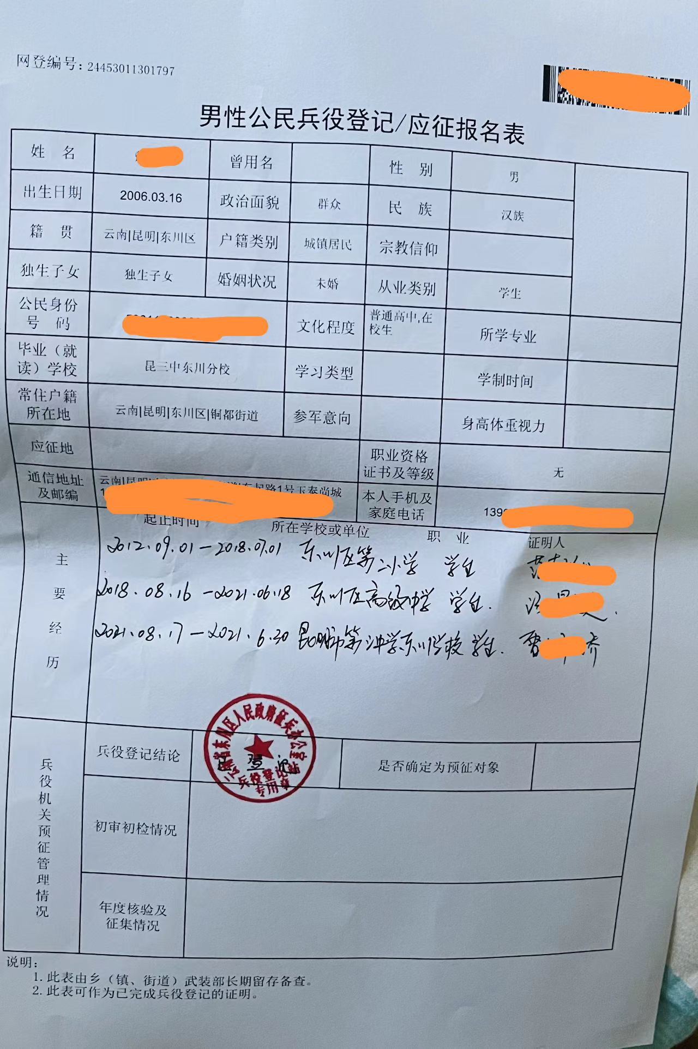2.男性公民兵役登记/应征报名表

七、收费信息

|  |  |  |  |  |
| --- | --- | --- | --- | --- |
| 收费项目名称 | 收费标准 | 收费依据 | 是否支持网上支付 | 备注 |
| 无 | 无 | 无 | 否 |  |